全国2013年7月高等教育自学考试
电子技术基础（二）试题
课程代码：02273

选择题部分
注意事项：
1．答题前，考生务必将自己的考试课程名称、姓名、准考证号用黑色字迹的签字笔或钢笔填写在答题纸规定的位置上。
2．每小题选出答案后，用2B铅笔把答题纸上对应题目的答案标号涂黑。如需改动，用橡皮擦干净后，再选涂其他答案标号。不能答在试题卷上。
一、单项选择题（本大题共15小题，每小题1分，共15分）
在每小题列出的四个备选项中只有一个是符合题目要求的，请将其选出并将“答题纸”的相应代码涂黑。错涂、多涂或未涂均无分。
1．共射极放大电路直流负载线由下面哪项确定
A．电流放大系数α B．电流放大系数β
C．集电极电阻RC与电源V_{CC} D．负载电阻RL
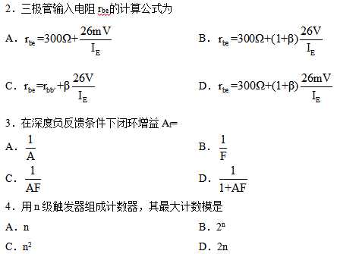
5．能起定时作用的电路是
A．施密特触发器 B．单稳态触发器
C．编码器 D．译码器
6.4级触发器组成十进制计数器，其无效状态数为
A．12个 B．10个
C．8个 D．6个
7.N型半导体的多数载流子是
A．自由电子 B．空穴
C．正离子 D．负离子
8．直流稳压电源中滤波电路的目的是
A．将交流变为直流
B．将高频变为低频
C．将交、直流混合量中的交流成分滤掉
D．升压作用
9．实践中，判断三极管是否饱和，最简单、可靠的方法是测量
A．I_{B} B．I_{C}
C．U_{BE} D．U_{CE}
10．在桥式整流电路中，流过二极管的平均电流是输出电流的
A．1/2 B．1/3
C．1/4 D．1/5
11．在下列电路中，属于组合逻辑电路的是
A．触发器 B．计数器
C．寄存器 D．数据选择器
12．有用信号频率低于20Hz，可选用哪种滤波电路
A．低通 B．高通
C．带通 D．带阻
13．能完成两个1位二进制数相加并考虑到低位来的进位的器件称为
A．编码器 B．半加器
C．全加器 D．数据选择器
14．在组合逻辑电路的常用设计方法中，可以用下面哪项来表示逻辑抽象的结果
A．真值表 B．状态表
C．状态图 D．特性方程
15．要求JK触发器状态由0→1，其激励输入端JK应为
A．JK=0× B．JK=1×
C．JK=×0 D．JK=×l
非选择题部分
注意事项：
用黑色字迹的签字笔或钢笔将答案写在答题纸上，不能答在试题卷上。
二、填空题（本大题共15小题，每小题1分，共15分）
16．半导体的载流子包含自由电子和______。
17.PN结正向偏置时，PN结的内电场被______。
18．根据结构不同三极管分为NPN和______。
19．放大电路的静态工作点设置不当，会引起饱和失真或______失真。
20．在差分放大电路中，两个输入端的信号大小相等，极性相反的信号称为______信号。
21．功率放大电路按静态工作点设置不同，主要可分为甲类、乙类和______类三类工作方式。
22．对于与非门，只要有一个输入为低电平，输出为______电平。
23．在两个开关A和B控制一个电灯L的电路中，当两个开关都断开时灯亮，开关处于其余状态时灯灭，则它们实现的逻辑功能是______。
24．只读存储器的类型主要有固定ROM、PROM和______三种。
25．将1999个“1”异或得到的结果是______。
26．基本R-S触发器的约束条件是输入信号R和S不能同时为______。
27．单稳态电路有______个稳态。
28．移位寄存器不但能寄存数据，而且能将数据进行______。
29.555集成定时器构成的多谐振荡器，其4号引脚应接______。
30.DAC的最小输出电压与最大输出电压之比称为______。
三、简答题（本大题共6小题，每小题5分，共30分）
31．简单回答以50Hz、220V的交流电源转换到不受电网电压波动或负载变化影响的直流电源，需要哪几个环节。
32．简述负反馈对放大电路性能的影响。
33．举例说明集成运放的非线性应用及电路构成特点。
34．简介什么是交越失真。
36．脉冲信号的产生与整形电路有哪几种类型？典型的脉冲信号产生电路有哪些？脉冲信号整形电路有哪些？
四、分析计算题（本大题共5小题，每小题8分，共40分）
37．设计两个人(A、B)的抢答器电路，A为1时L_{A}=1；B为1时L_{B}=1，A、B相同时L_{A}、L_{B}均为0，列真值表并用基本门电路实现该电路。
38．分析图中所示电路为几进制计数器。
要求：1．写出输出方程
2．写出驱动方程
3．写出状态方程
4．列出状态转换表及状态转换图。
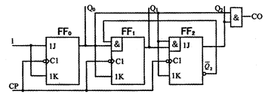
39．在图中所示电路中，说出电路的类型，写出输出与输入电压之间的数学表达式。
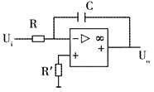
40．单管放大电路如图所示
1．求静态工作点（IBQ、ICQ和UCEQ）；
2．画出电路的微变等效电路；
3．求电压放大倍数；
4．求输入和输出电阻。
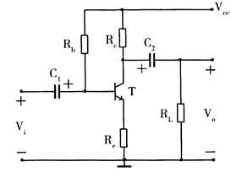
41．电路如图。(1)指出电路功能；(2)写出输出表达式；(3)画出传输特性。
